Schulversuchspraktikum
Marc Ehlers
Sommersemester 2016
Klassenstufen 5 & 6

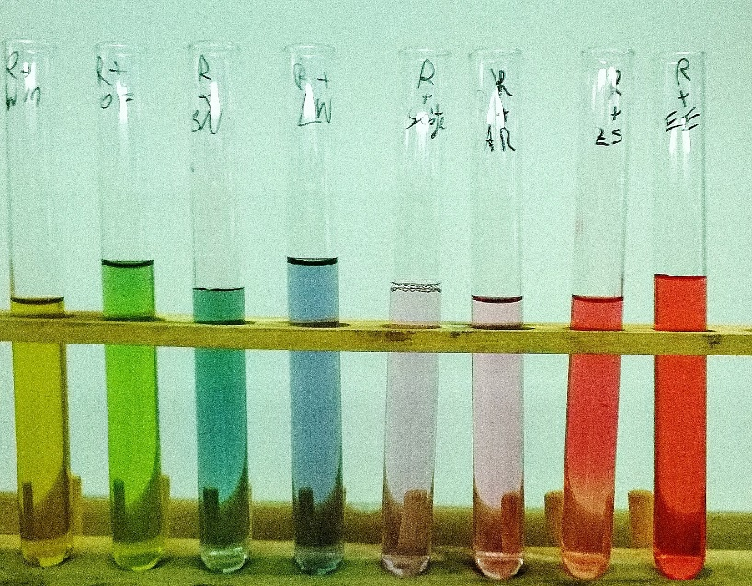
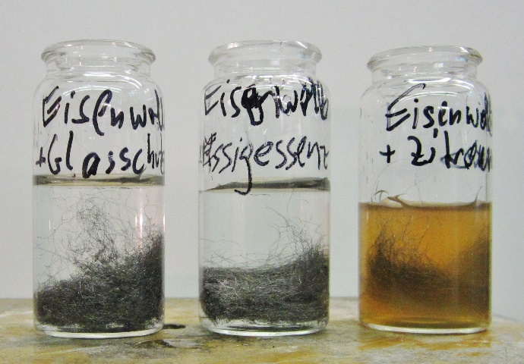
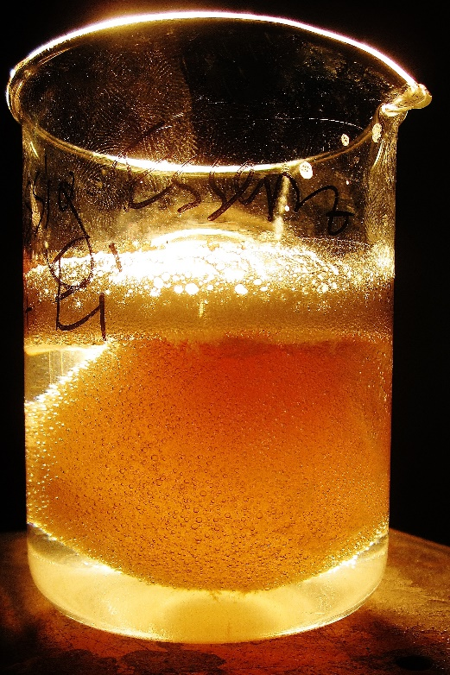

Saure, neutrale und alkalische Lösungen

Auf einen Blick:
In diesem Protokoll werden jeweils ein Lehrer und ein Schülerversuch zu den beiden Unterthemen Rotkohl als Indikator und Auswirkungen von saurem Regen innerhalb des Themas Saure, neutrale und alkalische Lösungen der Unterrichtseinheit „Stoffeigenschaften“ der Jahrgangsstufen 5 und 6 beschrieben. Die SuS sollen neben dem Schmecken, Fühlen und Riechen, laborpraktisch korrekte Möglichkeiten zur Überprüfung des Kriteriums sauer, neutral und alkalisch kennenlernen und anwenden. Dazu werden Lehrer- sowie Schülerversuche beschrieben, die eine Möglichkeit der Einteilung durch Indikatoren aufzeigen und einen Alltagsbezug zur Problematik des sauren Regens herstellen.
Das Arbeitsblatt Auswirkungen des sauren Regens dient als Unterrichtsmaterial zur Auswertung des Lehrerversuches.

Inhalt

1 Beschreibung des Themas und zugehörige Lernziele 2
2 Relevanz des Themas für SuS der 5. Und 6. Jahrgangsstufe und didaktische Reduktion 3
3 Lehrer- und Schülerversuch zu Indikatoren 4
3.1 V1 Lehrerversuch – Ammoniakspringbrunnen mit Rotkohlsaft 4
3.2 V2 Schülerversuch – Indikatorpapier selbst herstellen 6
4 Lehrer- und Schülerversuch zu saurem Regen 8
4.1 V3 Lehrerversuch – Auswirkung von saurem Regen 8
4.2 V4 Schülerversuch – Auswirkungen von Haushaltssäuren auf Metalle 10
5 Didaktischer Kommentar zum Schülerarbeitsblatt 13
5.1 Erwartungshorizont (Kerncurriculum) 13
5.2 Erwartungshorizont (Inhaltlich) 14

Beschreibung des Themas und zugehörige Lernziele
In den Jahrgangsstufen 5 und 6 sollen stoffspezifische Eigenschaften untersucht und das Wissen über diese angewandt werden. Neben Eigenschaften wie den Aggregatzuständen, der Brennbarkeit, der Löslichkeit sollen Stoffe auch in saure, neutrale und alkalische Lösungen eingeteilt werden können. Wird das Konzept der Säuren und Laugen historisch aufbereitet, so ergibt sich neben einer anfänglichen Einteilung verschiedener Stoffe über deren Geschmack, als erstes die Definition nach Boyle. Diese besagt, dass Säuren Pflanzenfarbstoffe rot färben und Marmor lösen, während Laugen die Wirkung der Säure aufheben und mit Säuren Salze bilden. Ein erstes Konzept auf Teilchenebene formulierte Arrhenius, nach dem Säuren in wässrigen Lösungen H⁺_{(aq)}-Ionen und Laugen OH⁻_{(aq)}. Eine Reaktion zwischen Säure und Lauge wird als Neutralisation bezeichnet, wobei ein Salz und Wasser entstehen. Allerdings wies dieses Konzept noch Schwächen auf, da Laugen nach diesem Konzept nur Alkali- und Erdalkalihydroxide waren und sich das Konzept nur auf Wasser als Lösungsmittel bezog. Erweitert wurde es durch Brönsted, der Säuren als Protonendonatoren und Laugen als Protonenakzeptoren definierte. Diese Definition ist unabhängig vom Lösungsmittel und von der flüssigen Phase. Der Begriff der Lauge präzisierte sich bei Brönsted, der nicht mehr das Natriumhydroxid als Lauge deklarierte, sondern lediglich das Hydroxidion, das als Protonenakzeptor fungiert, außerdem wurde der Begriff der Lauge um Ammoniak und weitere StickstoffLaugen erweitert. Auch die Säurestärke spielt in diesem Konzept erstmals eine Rolle, dabei wird zwischen starken und schwachen Laugen oder Säuren unterschieden. Starke Säuren oder Laugen dissoziieren dabei vollständig, schwache nur teilweise. In diesem Zusammenhang wird auch der pH- bzw. pOH-Wert eingeführt, der als der negative dekadische Logarithmus der Hydroxoniumionen- bzw. Hydroxidionenkonzentration berechnet werden kann:
$pH= -\log\left(\frac{c(H^{+})}{mol ∙L^{-1}}\right)$ bzw. $pOH= -\log\left(\frac{{c(OH}^{-})}{mol ∙L^{-1}}\right)$
Mit Einführung des pH-Wertes werden die Begriffe sauer, neutral und alkalisch mit der pH-Skala verknüpft, wobei neutrale Lösungen einen pH-Wert von 7 haben, Lösungen mit einem höheren pH-Wert werden als sauer, Lösungen mit einem geringeren als alkalisch deklariert. Ein letztes Säure-Base-Konzept lieferte Lewis, der sich an der Übertragung von freien Elektronenpaaren, dabei ist eine Lewis-Säure ein Elektronenpaarakzeptor, eine Base dagegen ein Elektronenpaardonator.
Nach dem Kerncurriculum ist für die Jahrgangsstufen 5 und 6 eine Auseinandersetzung der SuS mit stoffspezifischen Eigenschaften vorgesehen, in deren Zusammenhang die Unterscheidung von sauren, neutralen und alkalischen Lösungen anhand von Indikatoren im Rahmen des Basiskonzepts Stoff-Teilchen vorgesehen ist. In dem Themengebiet sollen SuS im Rahmen der Teilkompetenz „Fachwissen“ Stoffe anhand beobachtbarer Eigenschaften unterscheiden und auf Verwendungsmöglichkeiten schließen. Es werden zudem alle weiteren Teilkompetenzen geschult, da SuS sachgerecht nach Anleitung experimentieren, Sicherheitsaspekte beachten, sorgfältig beobachten und beschreiben und einfache Fragestellungen erkennen und entwickeln, die mit Hilfe der Chemie bearbeitet werden können (Erkenntnisgewinnung). Desweiteren protokollieren sie einfache Experimente und stellen ihre Ergebnisse vor (Kommunikation). Ferner beschreiben SuS in welchem Zusammenhang sie von Chemie in ihrer Lebenswelt umgeben werden (Bewertung). Außerdem kann die Hypothesengenerierung und deren Überprüfung geschult werden.
Das erste Lehrerexperiment (V1) soll die Motivation der SuS steigern und zudem aufzeigen, dass wässrige Lösungen anhand der Verfärbung von Pflanzenfarbstoffen nach den Kriterien sauer, neutral und alkalisch unterschieden werden können. Dies ist vor allem für das spätere Arbeiten mit höher konzentrierten Säuren von Bedeutung, da eine anfängliche Unterteilung nach Schülervorstellungen auch über die Sinne Riechen, Fühlen oder Schmecken geschehen könnte. In dem anschließenden Schülerexperiment (V2) stellen die SuS für eine spätere Untersuchung von wässrigen Lösungen Indikatorpapier selbst aus Rotkohlsaft her. Die Schüler entwickeln dazu selbstständig eine Farbskala.
Das zweite Lehrerexperiment (V3) simuliert die Umwelteinflüsse sauren Regens auf die Lebenswelt der SuS und bezieht dabei das Vorwissen, das durch die ersten beiden Versuche erworben wurde. Dabei erkennen die SuS, dass saurer Regen Marmor und Metalle angreift, und Pflanzenfarbstoffe, anhand von Rotkohl, rot färbt. In dem anschließenden Bestätigungsexperiment (4) können die Schüler diese Hypothese bestätigen und der Säurebegriff nach Boyle kann eingeführt werden.

Relevanz des Themas für SuS der 5. Und 6. Jahrgangsstufe und didaktische Reduktion
Das Thema der Säuren und Laugen ist sehr alltagsnah und damit schulrelevant. Täglich kommen SuS mit Säuren und Laugen im Haushalt und ihrer Umwelt in Kontakt, beispielsweise in citrusfruchthaltigen Getränken, dem Spülmittel beim Abwasch in der Küche. Sie haben desweiteren bereit Vorwissen in Bezug auf Eigenschaften von Haushaltsmitteln bzw. –chemikalien, zum Beispiel, dass Zitronen oder andere Citrusfrüchte sauer schmecken, oder dass Wasserkocher mit Hilfe von Zitronensäure entkalkt werden müssen.
Es muss in dieser Jahrgangsstufe eine didaktische Reduktion vorgenommen werden, da die SuS in noch keine Vorstellungen in Bezug auf die Teilchenebene haben und deshalb nur auf Stoffebene argumentieren können. Daher bietet es sich in diesem Zusammenhang an, den Säure- und Basebegriff nach Boyle einzuführen. Es sollte außerdem darauf geachtet werden den Begriff der Base durch den Begriff der Lauge zu ersetzen, da in den Jahrgangsstufen 5 und 6 nur auf Stoffebene argumentiert wird. Auch sollte nach Möglichkeit auf bekannte Haushaltschemikalien zurückgegriffen werden, die aus dem Alltag bekannt sein sollten. Die Unterteilung nach schwachen oder starken Säuren/Basen wird nicht thematisiert, ebenso wie die Säure-Base-Konzepte von Arrhenius, Brönsted oder Lewis. Auch die Indikatoren werden nicht auf der Teilchenebene betrachtet, sondern lediglich als Farbstoffe betrachtet, die ihre Farbe bei Zugabe von Säure oder Lauge ändern. Da die SuS noch keine chemische Symbolsprache besitzen werden Reaktionsgleichungen ebenfalls vernachlässigt.

Lehrer- und Schülerversuch zu Indikatoren

V1 Lehrerversuch – Ammoniakspringbrunnen mit Rotkohlsaft
Dieses Experiment soll bei den Schülern einen kognitiven Konflikt erzeugen, da der Rotkohlsaft sich einmal rot, im sauren Milieu, und einmal grün, im alkalischen Milieu, färbt. Die SuS benötigen als Vorwissen nur, dass Stoffe verschiedene Eigenschaften haben können.
Der Rotkohlsaft muss vor dem Versuch vorbereitet werden. Dabei kann für die kommenden Schülerversuche ein Überschuss hergestellt werden, der verdünnt und zur Aufbewahrung eingefroren werden kann.
Es sollte kurz der Unterdruck thematisiert werden, der den Springbrunnenversuch ermöglicht.

Gefahrenstoffe
Salzsäure |  |  | H: 314-335-290 |  |  | P: 234- 260-305+351+338​303+361+353 - 304+340 – 308+311 – 501.1
Ammoniak |  |  | H: 302-314-335-400 |  |  | P: 273- 280-301+330+331​305+351+338 - 304+340 – 309+310
Es sollte kurz der Unterdruck thematisiert werden, der den Springbrunnenversuch ermöglicht, alternativ können sie Säure und die Base als klare Lösungen in zwei Bechergläser mit Rotkohlsaft gegeben werden. Es muss unter dem Abzug experimentiert werden.

Gefahrenstoffe
konz. Salzsäure |  |  | H: 314-335-290 |  |  | P: 234- 260-305+351+338​303+361+353 - 304+340 – 308+311 – 501.1
konz. Ammoniak |  |  | H: 302-314-335-400 |  |  | P: 273- 280-301+330+331​305+351+338 - 304+340 – 309+310
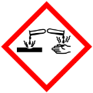

Materialien: 2 Rundkolben (250 mL), 2 durchbohrte Stopfen mit Steigrohr, 2 Bechergläser (250 mL), Gasbrenner, Wärmeschutzhandschuh, Parafilm
Chemikalien: Rotkohlsaft
Durchführung: In je einen Rundkolben werden etwa 3 mL konz. Salzsäure oder 3 mL konz. Ammoniak gegeben. Die Stopfen mit dem Steigrohr werden aufgesetzt und mit Parafilm abgedichtet. Je 150 mL verdünnter Rotkohlsaft werden in die beiden Bechergläser gegeben. Unter dem Abzug wird zunächst der Gasbrenner entzündet. Die Wärmeschutzhandschuhe können nach dem Entzünden des Brenners angezogen werden. Sie dienen zum Schutz beim Drehen des heißen Rundkolbens. Zuerst wird der Rundkolben mit Salzsäure kurz erhitzt, bis sich Dampf bildet. Das Steigrohr des Rundkolbens wird in den Rotkohlsaft gebracht und bis zum Ende des Versuches dort festgehalen. Mit dem Rundkolben, in dem sich der Ammoniak befindet, wird ebenfalls so verfahren.
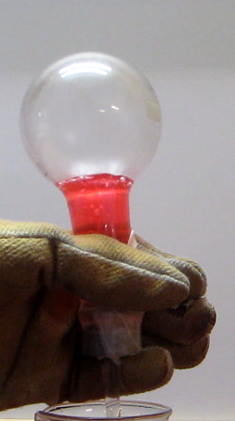
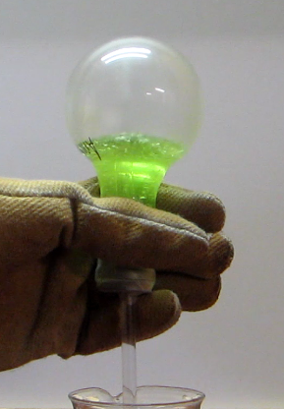
Beobachtung: Im Verlauf der Reaktion verfärbt sich der Rotkohlsaft in dem Kolben mit der Salzsäure rot, in dem Kolben mit Ammoniak hingegen grün.
Abbildung 1 Farbänderung von Rotkohl von lila zu rot durch Salzsäure (links)
und von lila zu grün durch Ammoniak (rechts).

Deutung: Die Stoffe die sich in den Rundkolben befanden haben die Eigenschaft den lilafarbenen Rotkohlsaft rot oder grün zu färben. Dabei wird von der Lehrperson der Begriff der Säure und der Lauge eingeführt und mit der Eigenschaft des Verfärbens von Rotkohlsaft als Indikator verknüpft.
Entsorgung: Die beiden Lösungen werden neutralisiert und in den Säure-Base-Abfall gegeben.
Literatur: [1] H. Schmidkunz, Chemische Freihandversuche, Band 1, 2011, S.2495 + 249
Unterrichtsanschlüsse: Dieser Versuch kann als Problemexperiment zu Beginn der Unterrichtseinheit saure, neutrale und alkalische Lösungen durchgeführt werden um einen kognitiven Konflikt bei den SuS auszulösen, da scheinbar gleiche Stoffe den Rotkohlsaft auf unterschiedliche Art verfärben. Der Versuch kann vereinfacht werden, da auch der Springbrunneneffekt eine zusätzliche Komplexität im Lernprozess der SuS darstellt, der zu diesem Zeitpunkt noch nicht thematisiert wird. Aufgrund des sich daraus ergebenden Interesses kann jedoch die Lernmotivation der SuS gesteigert werden. Es muss unbedingt unter dem Abzug experimentiert werden, außerdem sollte der Rundkolben entweder eingespannt werden oder mit einem Wärmeschutzhandschuh gehalten werden.

V2 Schülerversuch – Indikatorpapier selbst herstellen
In diesem Versuch wird Indikatorpapier mit Hilfe von Rotkohlsaft hergestellt. Der Indikator zeigt dabei fünf mögliche Farben (rot, lila, blau, grün und gelb) an. Anhand dieser Farben kann unterschieden werden, ob es sich um eine saure, neutrale, oder alkalische Lösung handelt.
Das Filterpapier kann von den SuS selbst vor oder nach dem Versuch zugeschnitten werden. Der Rotkohlsaft und die Lösungen müssen von der Lehrperson vorbereitet werden. Die selbsthergestellten Filterpapiere funktionieren sowohl vor als auch bis zu 8 Tage nach der Trocknung.
Die Schüler kennen bereits die Auswirkung verschiedener Hausmittel auf Rotkohlsaft und können die jeweilige Färbung des Rotkohlsafts auf die Eigenschaften sauer, neutral oder alkalisch zurückführen.

Gefahrenstoffe
Waschmittel |  |  | H: - |  |  | P: -
Backnatron |  |  | H: - |  |  | P: -
Fleckenentferner |  |  | H: - |  |  | P: -
Zitronensaft |  |  | H: - |  |  | P: -
Essig |  |  | H: - |  |  | P: -
pH-hautneutrale Seife |  |  | H: - |  |  | P: -
Materialien: Filterpapier, Pinzette, 4 Bechergläser (1x 200 mL, 3x 50 mL)
Chemikalien: Rotkohlsaft, Lösungen (Waschmittel, Backnatron, Fleckenentferner, Leitungswasser, Zitronensaft, Essig, pH-hautneutrale Seife)
Durchführung: Das Filterpapier wird in Streifen geschnitten und mit einer Pinzette in das 200 mL-Becherglas gehalten, um es mit Rotkohlsaft zu tränken. Ein Teil der Filterpapierstreifen wird zum Trocknen beiseitegelegt. Mit drei angefeuchteten Streifen wird festgestellt, ob es sich bei den bereitgestellten Lösungen um eine alkalische, neutrale oder saure Lösung handelt.
Beobachtung: Die Filterpapierstreifen weisen eine leichte lila Färbung auf, die besonders nach dem Trocknen etwas kräftiger ist. Die Filterpapiere verfärben sich nach dem Überprüfen der einzelnen Lösungen jeweils rosa, blau und grün.
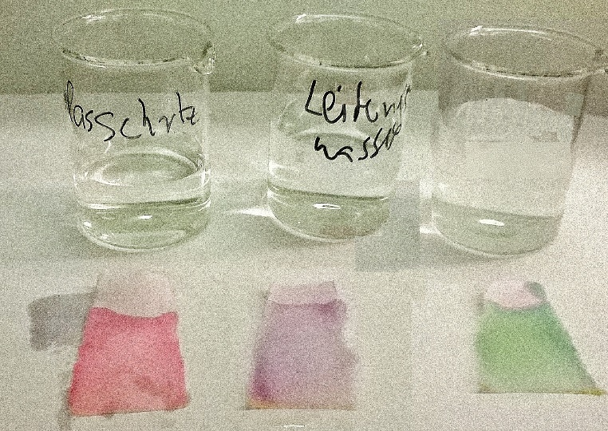
Abb. 1 - Färbung des selbsthergestellten Indikatorpapiers mit sauren (links, Kalkschutz), neutralen (mittig, Leitungswasser) und alkalischen (rechts, Waschmittel) Lösungen.
Deutung: Der sich auf den Filterpapieren befindliche Rotkohlsaft verfärbt sich bei Kontakt mit sauren Lösungen rot, mit neutralen lila und mit alkalischen grün/blau, bis hin zu gelb, bei Zersetzung der Farbstoffes.
Entsorgung: Die Entsorgung des Filterpapiers erfolgt im Feststoffabfall. Die Lösungen werden zunächst zusammengegeben und können anschließend über den Abfluss entsorgt werden.
Literatur: [1] D. Wiechoczek, http://www.chemieunterricht.de/dc2/grundsch/farben/farb_14.htm, April 2006, (zuletzt abgerufen 23.07.2016)
Unterrichtsanschlüsse Dieses Experiment kann zur Übung nach der Herstellung der „Farborgel“ durch Haushaltschemikalien und Rotkohlsaft durchgeführt werden. Die SuS können in diesem Zusammenhang eine eigene Farbskala zur Unterscheidung von wässrigen Lösungen erstellen. Auf das pH-Papier kann im folgenden Unterrichtsverlauf wiederverwendet werden und zeigt somit die Wichtigkeit von Indikatoren auf.
Im alkalischen Bereich wird der Farbstoff des Rotkohls nach kurzer Zeit zersetzt. Je höher dabei der pH-Wert ist, desto schneller tritt die gelbe Färbung auf.
Unterrichtsanschlüsse (bspw. Verwendungsmöglichkeiten in entsprechenden Unterrichtseinheiten), Besonderheiten, (Sicherheits-)Anmerkungen und Alternativen.

Lehrer- und Schülerversuch zu saurem Regen

V3 Lehrerversuch – Auswirkung von saurem Regen
Dieses Experiment soll die Umweltproblematik des sauren Regens aufzeigen und mögliche schädliche Wirkungen auf die Alltagswelt der SuS präsentieren.
Der Rotkohlsaft muss vor dem Versuch vorbereitet werden. Dabei kann für die kommenden Schülerversuche ein Überschuss hergestellt werden, der verdünnt und zur Aufbewahrung eingefroren werden kann.
Die SuS wissen bereits, dass sich Rotkohlsaft bei Zugabe von Säuren rot färbt.

Gefahrenstoffe
schweflige Säure |  |  | H: 314-332 |  |  | P: 260-301+330+331 - 303+361+353 - 305+351+338​- 405 – 501.1
Eisensulfid |  |  | H: 400 |  |  | P: 273

Materialien: Glastrichter, 3 Bechergläser (250 mL), 2 Erlenmeyerkolben (200 mL), 2 Y-Glasstücke, 3 Glasverbindungen mit Hahn, Schlauchmaterialien
Chemikalien: Eisenwolle, Marmor, Rotkohlsaft, Leitungswasser, schweflige Säure.
Durchführung: Eisenwolle, Marmor und Rotkohlsaft werden separat in die Bechergläser gegeben. Die Apparatur wird gemäß der Abbildung (Abb. 2) aufgebaut. Über den Trichter wird die Apparatur mit Leitungswasser befüllt. Nun kann über die Hähne Leitungswasser in die Bechergläser gegeben werden. Einzelne Beobachtungen der Reaktionen in den Bechergläsern werden so möglich. Anschließend wird die Apparatur mit schwefliger Säure befüllt, es wird nach dem gleichen Prinzip verfahren.
Beobachtung: Nach Zugabe von Leitungswasser bleibt die Färbung des Rotkohlsaftes unverändert, in den Gefäßen mit Marmor und Eisenwolle sind ebenfalls keine Veränderungen zu beobachten. Nach Zugabe der schwefligen Säure fällt nach ca. 5 Minuten ein weiß-gelblicher Niederschlag in dem Becherglas mit der Eisenwolle aus. In dem Becherglas ist eine Gasentwicklung am Marmor zu beobachten. Außerdem verfärbt sich der Rotkohlsaft rot.
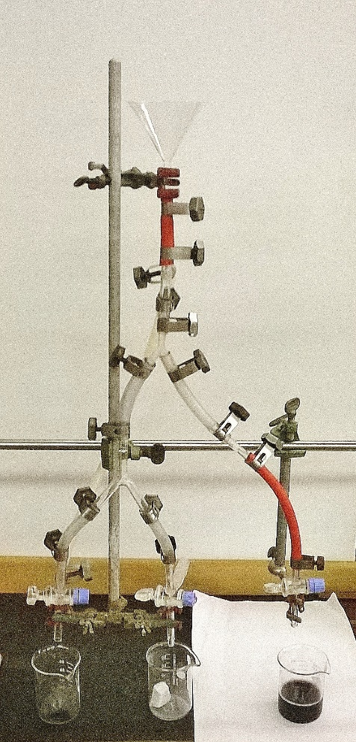
Abb. 2 - Versuchsaufbau zum Lehrerversuch Auswirkung von saurem Regen. Bechergläser mit Eisenwolle (links), Marmor (mittig) und Rotkohlsaft (rechts).
Deutung: Bei dem sauren Regen handelt es sich um eine saure Lösung. Metalle und Marmor/Kalk werden von der sauren Lösung, dem sauren Regen, angegriffen. Abgase erzeugen sauren Regen.
Entsorgung: Die Lösungen werden in einem Sammelbehälter neutralisiert und anschließend in den Säure-Base-Abfall gegeben. Eisenwolle- oder Marmorreste werden abgespült und über den Feststoffabfall entsorgt.
Literatur: [1] D. Rand, et al, Development and Implementation of a Simple, Engaging Acid Rain Neutralization Experiment and Corresponding Animated Instructional Video for Introductory Chemistry Students, März 2016 (abgerufen: 20.07.2016)
Unterrichtsanschlüsse Im Anschluss an die Einführung von Rotkohl als Indikator und Experimenten zu der Farbveränderung bei Zugabe unterschiedlicher Haushaltsmittel kann dieses Experiment anhand einer Alltagsproblematik zu der Säure-Definition von Boyle hinleiten, indem die Schüler erkennen, wie sich Säuren auf Metalle, Marmor oder Rotkohlsaft auswirkt.

V4 Schülerversuch – Auswirkungen von Haushaltssäuren auf Metalle
In diesem Versuch wird die Wirkung von Haushaltssäuren auf Eisenwolle und Kupfer untersucht. Es handelt sich bei diesem Versuch um einen Langzeitversuch, bei dem ab dem zweiten Tag erste Ergebnisse zu beobachten sind.
Besonders zu beachten ist in diesem Zusammenhang, dass die Lösungen sich durch die sich bildenden Metallkomplexe gefärbt werden. Um eine Bildung von Fehlvorstellungen und der Verknüpfung dieser Färbung mit der Färbung der Indikatoren zu verhindern, sollte eine Vergleichsprobe mit Kupfersulfat und Eisennitrat hergestellt werden.
Die Schüler kennen bereits die Auswirkung verschiedener Hausmittel auf Rotkohlsaft und können die jeweilige Färbung des Rotkohlsafts auf die Eigenschaften sauer, neutral oder alkalisch zurückführen. Außerdem wissen sie, dass Säuren Metalle und Marmor angreifen.

Gefahrenstoffe
Eisenwolle |  |  | H: 228 |  |  | P: 370+378b
Kupferdraht |  |  | H: - |  |  | P: -
Kupfer(II)sulfat-Lsg. |  |  | H: 302, 319, 315, 410 |  |  | P: 273, 302+352, 305+351+338
Eisennitrat-Lsg. |  |  | H: 302, 319, 315 |  |  | P: 302+352, 305+351+338
Essigessenz |  |  | H: - |  |  | P: -
Zitronensaft |  |  | H: - |  |  | P: -
Materialien: Filterpapier, Pinzette, 4 Bechergläser (1x 200 mL, 3x 50 mL)
Chemikalien: Eisenwolle, Kupferdraht, saure Haushaltschemikalien (Zitronensaft, Entkalker, Essig)
Durchführung: In Schnappdeckelgläser wird eine kleine Menge an Eisenwolle oder Kupfer gegeben. In jedes Schnappdeckelglas wird so viel einer sauren Haushaltschemikalie gegeben, dass das Metall vollständig bedeckt ist.
Beobachtung: Nach zwei Tagen ist in allen Gefäßen mit Kupfer eine hellblaue Färbung zu erkennen. In allen Gefäßen mit Eisen eine orange-bräunliche. Die Intensität der Färbung variiert zwischen den einzelnen Schnappdeckelgläsern.
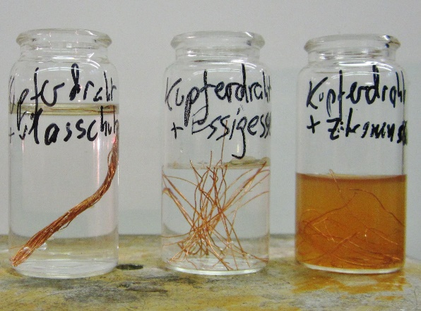
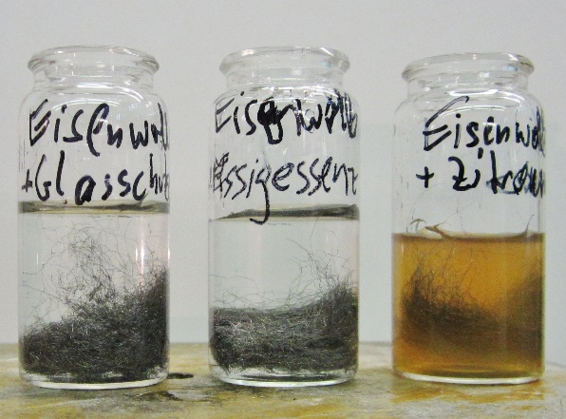
Abb. 3 - Versuchsaufbau mit Kupferdraht (links) und Eisenwolle (rechts). Nach zwei Tagen Farbveränderung in den linken Gefäßen leicht hellblau, in den rechten Gefäßen bräunlich.
Deutung: Die Metalle werden von den Säuren angegriffen und lösen sich in der Säure. Bei einigen Säuren findet dieser Prozess schneller statt, da die Färbungen unterschiedlich stark sind.
Entsorgung: Die Lösungen werden zunächst zusammengegeben und können anschließend über den Abfluss entsorgt werden
Literatur: [1] C. J. Koene, Annalen der Physik und Chemie, Band LXIII, Heft 10, Seite 245-283, 1846, (abgerufen 20.07.2016)

Unterrichtsanschlüsse: Die SuS können in diesem Experiment als Teilexperiment den Säure-Begriff nach Boyle bestätigen. Alkalische Haushaltsmittel können zusätzlich untersucht werden, um eine klare Abgrenzung aufzuzeigen.
In den weiteren Teilversuchen wird die Wirkung von Säuren auf Pflanzenfarbstoffe und kalkhaltige Stoffe untersucht, sodass der Begriff auf jedes Kriterium einzeln untersucht werden kann.

Unterrichtsanschlüsse (bspw. Verwendungsmöglichkeiten in entsprechenden Unterrichtseinheiten), Besonderheiten, (Sicherheits-)Anmerkungen und Alternativen.

Arbeitsblatt – Auswirkungen von saurem Regen
- Notiere deine Beobachtungen während des Versuchs bei a) „normalem“ Regen und b) „saurem“ Regen.
a)__________________________________________________________
___________________________________________________________
___________________________________________________________
b)__________________________________________________________
___________________________________________________________
___________________________________________________________
- Erläutere deine Beobachtungen mit Hilfe des bisher Gelernten und benutze dabei den Begriff Säure. Beziehe dabei die Stoffe in den Bechergläsern mit ein.
___________________________________________________________
___________________________________________________________
___________________________________________________________
___________________________________________________________
- Der saure Regen ist für alte Gebäude und Statuen eine Gefahr. Überlege, wieso der Regen eine Gefahr darstellt und begründe deine Vermutungen.
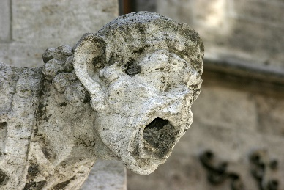

Abb. 4: Eine Statue nach saurem Regen. [1]

Didaktischer Kommentar zum Schülerarbeitsblatt
In dem Arbeitsblatt geht es um die Beobachtungen und die Auswertung des Lehrerversuches „Auswirkungen sauren Regens“. Die SuS sollen anhand ihrer Beobachtungen eine erste allgemeine Definition von sauren Lösungen aufstellen. Außerdem sollen sie einen Bezug zu der Auswirkung von saurem Regen auf Statuen und Verzierungen alter Gebäude anhand ihrer Erkenntnisse als Problem begründet darstellen.
Die SuS kennen bereits Indikatoren und können die Färbung des Rotkohlsaftes sauren, neutralen und alkalischen Lösungen zuordnen. Sie wissen außerdem, dass Stoffe ihre Eigenschaften bei chemischen Reaktionen ändern und kennen den Stoff Eisensulfid aus der Unterrichtseinheit des Magnetismus. Ferner sollte eingeführt werden, aus was für einem Material Marmor besteht, falls dies noch nicht bekannt sein sollte.

Erwartungshorizont (Kerncurriculum)
Bei Aufgabe 1 sollen die SuS ihre Beobachtungen sorgfältig beschreiben. In diesem Zusammenhang wird im Basiskonzept Stoff-Teilchen die Kompetenz der Erkenntnisgewinnung angesprochen. Außerdem wird auf die bereits kennengelernten stoffspezifischen Eigenschaften von sauren Lösungen aus vorherigen Versuchen zurückgegriffen. Diese Aufgabe ist im Anforderungsbereich I einzuordnen, da das Beobachtete reproduziert werden soll.
Bei der zweiten Aufgabe sollen die SuS ihre Beobachtungen erläutern und dabei auf ihr bereits erworbenes Wissen zurückgreifen. Es wird ebenfalls der Kompetenzbereich der Erkenntnisgewinnung gefördert. Zusätzlich der Bereich der Kommunikation, da die SuS ihre aus den Beobachtungen generierten Ergebnisse vorstellen. Die SuS sollen ihr Wissen in dieser Aufgabe anwenden, es handelt sich um den Anforderungsbereich II.
In der dritten Aufgabe sollen die SuS einen Bezug zwischen ihren bisherigen Ergebnissen und ihrer Umwelt herstellen, indem sie die Problematik von Kalksteinstatuen und Gebäuden mit dem bisher gewonnenen Wissen verknüpfen. Es wird der Kompetenzbereich der Bewertung gefördert und Stellt eine Transferaufgabe, also eine Aufgabe des Anforderungsbereichs III, dar.

Erwartungshorizont (Inhaltlich)
1. Notiere deine Beobachtungen während des Versuchs bei a) „normalem“ Regen und b) „saurem“ Regen.
a) Nach Zugabe von Leitungswasser bleiben die Stoffe in den Bechergläsern jeweils unverändert.
b) Nach Zugabe des sauren Regens ist bei der Eisenwolle zunächst keine Veränderung zu beobachten. Erst nach etwa fünf Minuten ist eine gelb-weißliche Färbung zu beobachten.
In dem Becherglas mit dem Marmor ist eine Gasentwicklung zu beobachten.
Der Rotkohlsaft färbt sich nach Zugabe des sauren Regens rot.
2. 2. Erläutere deine Beobachtungen mit Hilfe des bisher Gelernten und be-nutze dabei den Begriff Säure. Beziehe dabei die Stoffe in den Bechergläsern mit ein.

Säuren färben Pflanzenfarbstoffe rot und können somit nachgewiesen werden. Sie greifen sowohl Marmor, als auch Metalle an und lösen diese.

3. Der saure Regen ist für alte Gebäude und Statuen eine Gefahr. Überlege, wieso der Regen eine Gefahr darstellt und begründe deine Vermutungen.
Da Statuen und alte Gebäude teilweise aus Kalkstein gebaut wurden werden sie von dem sauren Regen angegriffen. Je öfter die Statuen von saurem Regen getroffen werden, desto stärker sind die Schäden an der Außenseite oder der Fassade. Da die Gebäude bereits sehr alt sind wurden sie schon oft saurem Regen ausgesetzt. Deshalb sind Verzierungen meist schon nicht mehr zu sehen und müssen aufwendig restauriert und erneuert werden.
Abb. 5: A gargoyle that has been damaged by acid rain [1]

Quellenangaben: [1] N. Barbieri, https://simple.wikipedia.org/wiki/Acid_rain#/media
/File:-_Acid_rain_damaged_gargoyle_-.jpg, Sep. 2006, (zuletzt abgerufen: 26.07.2016)

